
Forenings-
håndbogen 2026


Opdateret august 2026
Thisted Kommunes fritidssektion
Indhold
Forord 2
Folkeoplyosningsudvalget (§ 35 stk. 2 udvalget) 3
Eliteidrætsrådet 3
Strategi- og handleplan for fritidsområdet i Thisted Kommune 2019 4
Strategi og Handleplan for Talentudvikling og Eliteidræt 4
Generelt om Folkeoplysningsloven og foreningerne 5
Tilskud til foreninger godkendt efter Folkeoplysningsloven 6
Medlemstilskud 7
Medlemstilskudsgrupper 9
Lokaletilskud 10
Selvejende haller 11
Egne og lejede klublokaler, lejrpladser, overnatningsfaciliteter, skydebaner, motionscentre, squash og overdækkede padelbaner 12
Leje af ridehal/rytterstue eller brug af egen ridehal/rytterstue 13
Særlige regler for lokaletilskud 14
Anvisning af kommunale/offentlige lokaler og haller samt evt. gebyr for disse 18
Gebyr ved brug af kommunale lokaler. 19
Folkeoplysningsudvalgets udviklingspulje 21
”Åben skole puljen” - Tilskud til samarbejde mellem foreninger og skoler 23
Foreningsbørnehaver og ForeningsSFO ’er 23
Oversigt over tidsfrister: 24
Oversigt over skemaer og blanketter 26
Administrationsprogrammet CONVENTUS 27
Regnskab og revision 28
Procedure vedr. tidsfrister 29
Medarbejdere i Fritidssektionen: 30

Forord

Vi ved alle, at de administrative opgaver i en forening kan være mange og tunge. Når først dagligdagens mange opgaver er tilendebragt, skal formand, kasserer eller bestyrelse i gang med regnskab, indberetning til Thisted Kommune osv.

Foreningshåndbogen er blevet til efter ønske fra Folkeoplysningsudvalget for at forsøge at gøre disse opgaver så enkle som muligt.

Ønsket er, at bogen skal være et overskueligt opslagsværk i forhold til administration i din forening.
Her kan bl.a. læses om Thisted Kommunes tilskuds- og støttemuligheder, foreningens regnskab, tidsfrister og puljer.

Samtidig prøver vi at samle relevant viden på www.thistedfritid.dk og www.facebook.com/thistedfritid

Folkeoplysningsudvalget og Fritidssektionen står altid til rådighed for råd, drøftelser og vejledning.

Folkeoplysningsudvalget (§ 35 stk. 2 udvalget)

Til at sikre, at den folkeoplysende virksomhed (foreninger og aftenskoler) inddrages i alle sammenhænge af generel betydning, har Thisted Kommune nedsat et Folkeoplysningsudvalg. (§35 stk. 2 udvalg).

Der kan læses mere om regelsættet vedr. Folkeoplysningsudvalgets (§ 35 stk. 2 udvalget) virke på Thisted Kommunes hjemmeside under politik, her findes også referater fra udvalgets møder. Folkeoplysningsudvalget er sammen med Kommunalbestyrelsen og Børne- og Familieudvalget et aktivt organ i tilblivelse af strategier og handleplaner for fritidsområdet i Thisted Kommune.

Valgperiode for medlemmer udpeget af Kommunalbestyrelsen er 4 år og øvrige medlemmer 2 år.

Udvalgets medlemmer kan ses her

Udvalgets dagsorden og referater fra udvalgets møder kan ligeledes ses her

Eliteidrætsrådet

Thisted Kommunes Eliteidrætsråds formål er:

- at medvirke til at Thisted Kommunes Eliteidrætspolitik føres ud i livet

- at styrke og vedligeholde talentudvikling og talentudviklingsmiljøer og derigennem
medvirke til at skabe eliteidrætsudøvere, som kan brande Thisted Kommune og
skabe fælles idrætslige begivenheder og oplevelser for befolkningen

- at sikre mulighed for at skabe elitære idrætsmiljøer i idrætsgrene, hvor Thisted Kommune har forudsætninger og potentiale, således at idrætsmiljøerne kan medvirke til at markere og markedsføre Thisted Kommune som idrætskommune

- at samle de kræfter, som har interesse i og mulighed for at styrke eliteidrætten, til
en koordineret indsats og ressourceudnyttelse, hvor man gennem fælles bestræbelser giver eliteidrætten i Thisted Kommune optimale vækstbetingelser
Eliteidrætsrådet har til opgave at forvalte den økonomiske ramme, som er stillet til rådighed af Børne- og Familieudvalget, under hensyntagen til ovenfor nævnte formål.
Eliteidrætsrådet sikrer, at midler, der bliver stillet til rådighed for eliteidrætten, bliver udnyttet optimalt.

Rådets medlemmer udpeges for toårige funktionsperioder, dog følger formanden for Børne- og Familieudvalget og formanden for Folkeoplysningsudvalget de respektive udvalgs funktionsperioder.

Udvalgets medlemmer kan findes her

Strategi- og handleplan for fritidsområdet i Thisted Kommune 2019

Pr. 1.1.2019 er rammerne for fritidsområdet i Thisted Kommune beskrevet i ”Strategi og handleplan for fritidsområdet i Thisted Kommune”, som er en handleplan under ”Politik for Kultur, Fritid og lokal udvikling”.

Strategien er blevet til i samarbejde med foreningerne, hvorfor store dele af indholdet er nøje afstemt mellem politikere, frivillige foreningsledere og forvaltning. Strategi og handleplanen sætter retningen for Fritidssektionens arbejde med folkeoplysningsområdet, og derfor anbefales det alle engagerede i det frivillige folkeoplysningsområde at gennemlæse denne strategi og handleplan.

”Strategi og handleplan for fritidsområdet i Thisted Kommune” kan rekvireres i trykt form ved henvendelse til Fritidssektionens medarbejdere og/eller downloades ved at klikke her

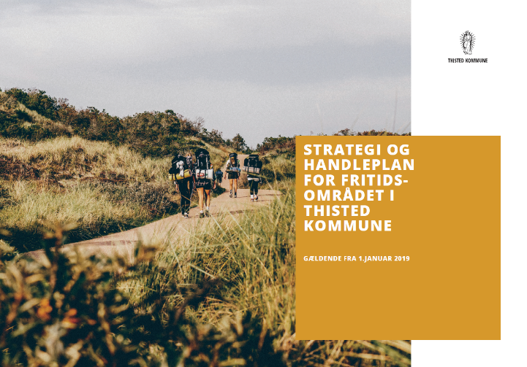

Strategi og Handleplan for Talentudvikling og Eliteidræt

Thisted Kommunes Eliteidrætspolitik af jan. 2014 har dannet grundlag for Fritidssektionens virke inden for talentudvikling og eliteidræt i perioden 2014-2019. Politikken blev udarbejdet med stor borgerinddragelse, hvor 88 ildsjæle deltog i udarbejdelsen af indholdet til eliteidrætspolitikken. Processen og politikken har i politikperioden været med til at rykke Thisted Kommune på flere
parametre.
Det kulminerede i 2018 med udnævnelse til den 23. Elitekommune under Team Danmark. Eliteidrætspolitikken blev i 2019 evalueret med et elektronisk spørgeskema, som blev sendt til Thisted kommunes eliteidrætssatsklubber på leder/trænerniveau, på udøverniveau samt på eliteidrætsrådsniveau. Desuden blev udvalgte breddeidrætsklubber inkluderet i evalueringen via elektroniske spørgeskemaer. Hertil er der lavet en intern forvaltningsevaluering. Eliteidrætsrådet, samt en repræsentant fra Team Danmark, deltog på et møde, hvor man i 24 timer bl.a. gennemgik evalueringerne samt udviklede indhold til en ny strategi og handleplan for talentudvikling og eliteidræt. Evalueringerne har dannet baggrund for revideringen af Eliteidrætspolitikken til nærværende ”Strategi og Handleplan for Talentudvikling og Eliteidræt”

Strategi og handleplan for talentudvikling og eliteidræt i Thisted Kommune kan rekvireres i trykt form ved henvendelse til fritidssektionens medarbejdere.

Generelt om Folkeoplysningsloven og foreningerne

Folkeoplysningsloven er grundlaget for bl.a. tilskud til foreningernes virke.

- Tilskud til det frivillige folkeoplysende foreningsarbejde (omtales her som foreninger)

- Anvisning af offentlige lokaler og haller m.v.

- Tilskud til lejede/egne lokaler og haller m.v.

Indeholder i øvrigt afsnit om regnskabsbestemmelser, administration m.v.

Enhver forening med mindst fem betalende medlemmer, som har vedtægter og aktiviteter med formål som beskrevet i Folkeoplysningsloven, kan blive godkendt og dermed opnå ret til medlemstilskud og/eller lokaleanvisning.

En forening kan godt have passive- og æresmedlemmer, men det er vigtigt, at de passive medlemmer ikke deltager i foreningens primære aktiviteter. Passive- og æresmedlemmer tæller ikke med i foreningens samlede antal medlemmer ved opgørelsen af lokaletilskud og medlemstilskud. Foreningen skal have en post i regnskabet til kontingent for passive- og æresmedlemmer.

En godkendt folkeoplysende forening kan søge Folkeoplysningsudvalget om godkendelse til at modtage lokaletilskud.

Det skal fremgå af vedtægterne, at medlemmerne har mulighed for indflydelse på foreningens drift, at overskud skal anvendes i foreningen, og at midler ved ophør skal tilfalde almennyttige formål.

Hjælp til udarbejdelse af vedtægter findes på https://thistedfritid.dk/vaerktoejskassen

Fritidssektionens medarbejdere står altid til rådighed i forbindelse med dannelse af nye foreninger og vejledning i udformning af vedtægter.

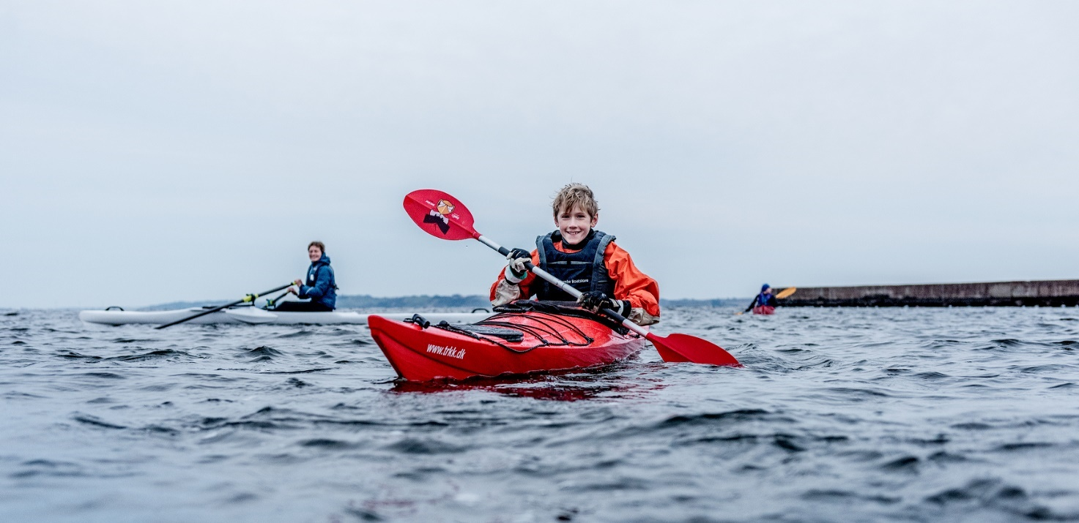

Tilskud til foreninger godkendt efter Folkeoplysningsloven

Kommunalbestyrelsen yder tilskud til foreninger, der har folkeoplysende aktiviteter som formål – det vil sige: Idræt, spejder, politik eller lignende.

Kommunalbestyrelsen har besluttet en tilskudsmodel, som indeholder forskellige former for tilskud:

Medlemstilskud
Der ydes et medlemstilskud til medlemmer under 25 år i godkendte folkeoplysende foreninger

Lokaletilskud
Er foreningen en godkendt folkeoplysende forening, og har foreningen fået godkendelse til lokaletilskud, kan der ydes lokaletilskud til:

- Udgifter ved leje af lokaler f.eks. idrætshaller eller klublokaler
- Udgifter ved egne klublokaler

Folkeoplysningsudvalgets udviklingspulje
Puljen kan søges af aftenskoler, foreninger og organisationer, der er omfattet af Folkeoplysningsloven samt i nogle tilfælde også selvorganiserede grupper.

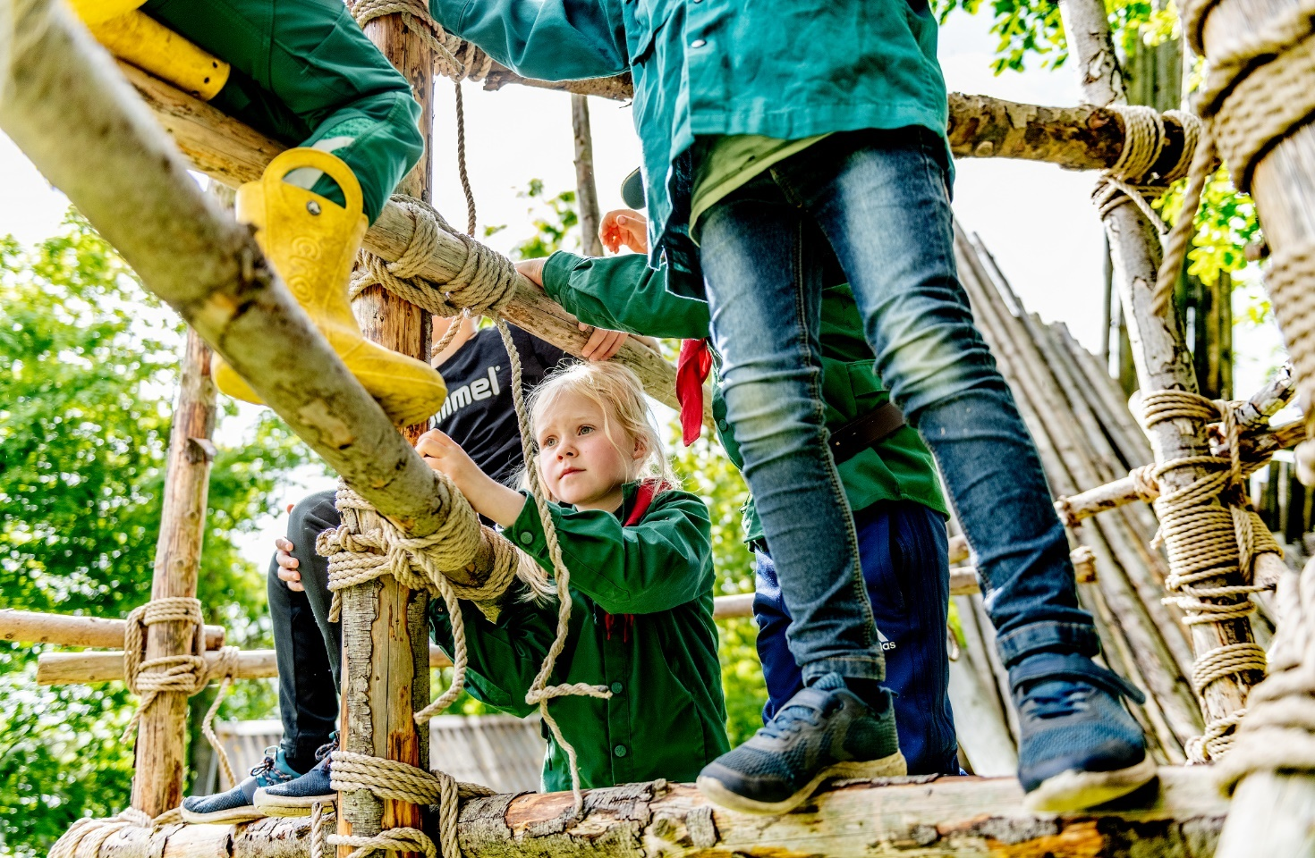

Medlemstilskud

Senest 1. marts hvert år indberetter foreningen via Conventus to tal fra foregående år, fordelt på aktiviteter:

- Antal medlemmer under 25 år
- Det kontingent medlemmerne i alt har indbetalt, samt det der evt. er opført som skyldigt kontingent i regnskabet

Ved aktiviteter, der går over årsskiftet, søges medlemstilskuddet i det år, hvor aktiviteten starter.

Foreningen udfylder skemaet med antal medlemmer under 25 år og samlet indbetalt kontingent pr. aktivitet, og sender dette skema til fritid@thisted.dk

Foreningens endelige tilskud, som overføres til foreningens Nem-konto, vil kunne ses her.

På de følgende sider ses en oversigt over medlemstilskudssatser og de betingelser, som er tilknyttet de forskellige aktiviteter.

Der skal gøres opmærksom på, at den samlede medlemstilskudspulje ligger fast, men at foreningernes samlede medlemstal i sagens natur varierer fra år til år, og foreningerne kan derfor ikke være sikre på at modtage den fulde medlemstilskudssats.

Generelle betingelser vedr. medlemstilskud:

- Ved flerstrengede foreninger udbetales der medlemstilskud til hver af de aktiviteter, hvor der er betalt et særskilt og personligt kontingent (ikke familiemedlemsskaber)

- Der udbetales kun ét tilskud pr. medlem pr. aktivitet pr. år

- Medlemstilskuddet er afhængig af den aktivitet medlemmerne udøver, og kan højest udgøre 75 % af det samlede kontingent for de medlemmer under 25 år, som udøver aktiviteten (se side 9)

- Der ydes ikke medlemstilskud til foreningsaktiviteter, hvor der er en brugerbetaling, som overstiger 40 kr. pr. gang

- Det samlede kontingent skal være registreret i foreningens regnskab fordelt på antal medlemmer over og under 25 år

- Medlemskabet skal være personligt - ikke familiemedlemsskab eller firmabetalt medlemskab, og medlemmerne skal have betalt kontingent. Skyldigt kontingent, som er optaget i regnskabet, kan dog indgå i de 75 % af samlet kontingent, der max. kan opnås i medlemstilskud

- Hvis aktiviteten ikke lever op til de krav, der stilles til aktivitetsperiode/aktivitetstimetal for aktiviteten, indplaceres foreningen i en tilskudsgruppe, hvor kravene kan opfyldes

- I aktivitetstimetallet kan kun indgå folkeoplysende aktiviteter, og ikke f.eks. transport, omklædning/bad eller lignende

- I tvivlstilfælde og ved nye aktiviteter træffer Folkeoplysningsudvalget afgørelse om indplacering i tilskudsgruppe

- Bemærk at medlemstilskud til aktiviteter i regi af Forenings-SFO’er og Forenings-Børnehaver afregnes direkte med SFO’en/børnehaven. Medlemmer på SFO- og børnehaveholdene skal ikke tælle med i ansøgningen om medlemstilskud til Fritidssektionen. Deltagerne på SFO- og børnehaveholdene kan derimod godt indberettes via CFR til foreningens landsorganisation eller specialforbund

- Medlemmer, der bliver 25 år i løbet af regnskabsåret, tæller med i opgørelsen over medlemmer under 25 år

- Handicapidrætsaktiviteter får medlemstilskud til alle medlemmer uanset alder

- Definition på ”Motionscenter med tilhørende holdaktivitet”:
Der skal være tale om en holdaktivitet med flere deltagere, med et fastsat tidspunkt, og der skal være en træner/instruktør til stede

Uddannelsespuljen

En del af den samlede pulje til medlemstilskud øremærkes til lokalt afviklede kurser eller uddannelse, der er målrettet flere foreninger.

Medlemstilskudsgrupper
– satser og betingelser vedr. medlemskab og antallet af aktivitetstimer.

Tilskudsgruppe | Kr.
A: Klub, væresteder og oplevelser  Minimums aktivitetsperiode: 3 mdr. medlemskab pr. kalenderår  Minimums aktivitetstimer: 6 aktivitetstimer pr. kalenderår  F.eks. Filmklubber, motorcykelklubber | 25
B: Intro-aktiviteter og motionsidræt  Minimums aktivitetsperiode: 3 mdr. medlemskab pr. kalenderår  Minimums aktivitetstimer: 12 aktivitetstimer pr. kalenderår  F.eks. hundeførerforeninger, billedskole, motionscentre m. tilhørende holdaktiviteter, fitness, motionsidræt, indendørs fodbold, strandhåndbold, beachvolley, pickleball og øvrige boldspil med kort sæson. Gruppen her er bl.a. tiltænkt til understøttelse af opstart af nye aktiviteter i foreninger. | 125
C. Etablerede aktiviteter med lejr, turnerings- og stævnedeltagelse  Minimums aktivitetsperiode: 4 mdr. medlemskab pr. kalenderår  Minimums aktivitetstimer: 28 aktivitetstimer pr. kalenderår  F.eks. idébetonede aktiviteter, spejder- og FDF-aktiviteter.  Fritids-, Junior- og Ungdomsklubber godkendt som foreninger.  Svømning, roning, kajak, sejlsport, dykning, surfing, vandski, svæveflyvning, gymnastik, tennis, golf, alle former for skydning, bueskydning, rollespil, politiske ungdomsforeninger, dans, hockey, floorball, volleyball, håndbold, motorsport, basketball, fodbold, amerikansk fodbold, wakeboard, bordfodbold, skak, handicapidræt, badminton, bordtennis, bowling, padeltennis, squash, klatring, selvforsvar, taekwondo, karate, billard, boksning, fægtning, vægtløftning, orienteringsløb, konkurrenceløb, triatlon, cykling (licens), BMX Cykling, skater-aktiviteter, esport, spikeball, vinterbadning og mountainbike. | 300
D. Musiske aktiviteter  Minimums aktivitetsperiode: 5 mdr. medlemskab pr. kalenderår  Minimums aktivitetstimer: 37 aktivitetstimer pr. kalenderår  F.eks.: Musiske aktiviteter som kor og orkestre | 400
E. Ridning  Minimums aktivitetsperiode: 6 mdr. medlemskab pr. kalenderår  Minimums aktivitetstimer: 42 aktivitetstimer pr. kalenderår  F.eks. Ridning og voltigering | 450

Lokaletilskud

Tilskud til egne og lejede lokaler:

Hvis en godkendt folkeoplysende forening ikke kan anvises et ledigt kommunalt lokale, kan der gives tilskud til leje af lokaler. Kommunalbestyrelsen kan således undlade at yde lokaletilskud til nye ansøgninger, hvis Folkeoplysningsudvalget kan anvise egnede offentlige lokaler/faciliteter.

Kommunalbestyrelsen har besluttet at yde tilskud til leje af lokaler med 65 % af den sats, der oplyses fra ministeriet hvert år, og at tilskuddet højst kan udgøre satsen gange det opgjorte aktivitetstimetal i lokalerne. Dog gives der i Thisted Kommune større tilskud til leje af haller og minihaller end fastsat af ministeriet.

For lejede lokaler fastsættes der en maksimal lejeværdi, som bygger på markedsvilkår, sammenlignelighed og konkret skøn.

Herefter ses nærmere beskrivelse vedr. lokaletilskud, administration og særlige betingelser vedr. de forskellige lokaletyper.

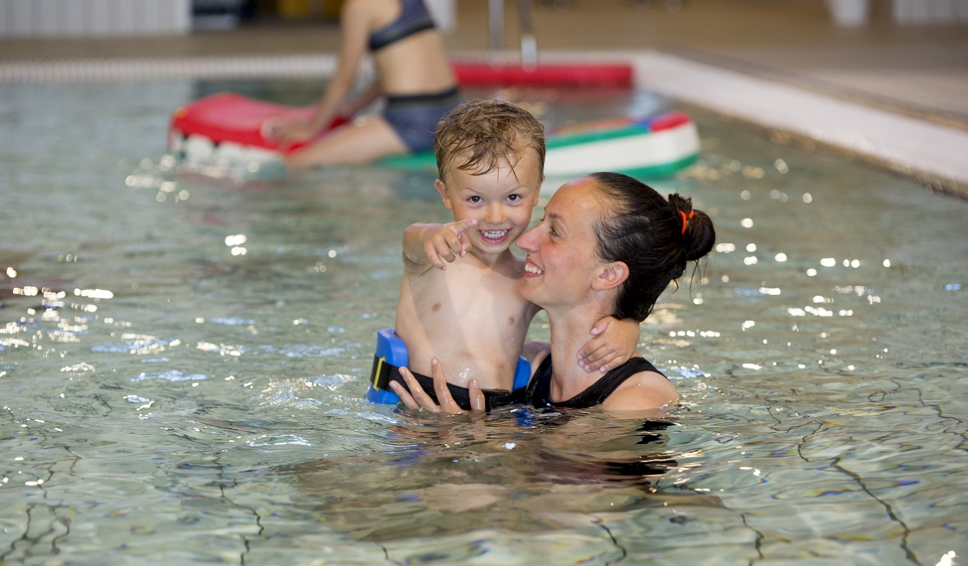

Selvejende haller

Tilskudssatser pr. 1. januar 2026 - se aktuelle satser på https://thistedfritid.dk

Lokaletype | Tilskud pr. time | Administration | Særlige betingelser.
Hal og svømmehal | 328,66 kr.  (timepris 505,63) | Conventus - se vejledning på Thisted Kommunes hjemmeside. | Hvert lokale med alle tilhørende deltagere bookes og registreres i IT-systemet Conventus, som benyttes til beregning af lokaletilskuddet.  Min. 6 deltagere på aktiviteten –  dog for tennis 2 deltagere.
Minihal | 259,87 kr.  (timepris: 399,81) | Conventus - se vejledning på Thisted Kommunes hjemmeside. | Hvert lokale med alle tilhørende deltagere bookes og registreres i IT-systemet Conventus, som benyttes til beregning af lokaletilskuddet.  Min. 6 deltagere på aktiviteten.
Alm. lokaler  i haller | 106,78 kr.  (timepris:  164,29) | Conventus - se vejledning på Thisted Kommunes hjemmeside. | Hvert lokale med alle tilhørende deltagere bookes og registreres i IT-systemet Conventus, som benyttes til beregning af lokaletilskuddet.  Dog min 4 deltagere på aktiviteten.  Hvis lokalelejen er større end lejeværdifastsættelsen for det pågældende lokale, og benyttelsen af  lokalet dermed får karakter af et ”fast klublokale”, sker afregning af lokaletilskud ved hjælp af  skema 5.  F.eks. et almindeligt lokale i en selvejende hal, som af en forening benyttes til yoga eller spinning, og hvor timelejen overstiger lejeværdifastsættelsen, søges lokaletilskuddet via skema 5. Der er intet fradrag for medlemmer over 25 år.

For alle tre ovenstående lokaletyper gælder følgende udbetalingsperioder i løbet af et kalenderår:

1. rate 1/1-28/2
2. rate 1/3-31/5
3. rate 1/6-30/9
4. rate 1/10-31/12

Hallen danner bookingstatistik i Conventus og sender den til foreningen.
Foreningen tjekker timetal, og at der har været min. 6 deltagere på aktiviteten.
Opgørelsen videresendes herefter til fritid@thisted.dk med besked om godkendelse af timerne
og evt. oplysning om timer, der ikke er tilskudsberettigede.
Tilskuddet udbetales derefter til foreningen.

Entregivende arrangementer er ikke tilskudsberettigede.

Egne og lejede klublokaler, lejrpladser, overnatningsfaciliteter, skydebaner og motionscentre.

Tilskudssatser pr. 1. januar 2026 -se aktuelle satser på https://thistedfritid.dk
Lokaletype | Tilskud pr. time | Administration | Særlige betingelser.
Egne og lejede klublokaler samt skydebaner | 106,78 kr. af max. leje på 164,29 kr.  Dog max.  65 % af afholdte udgifter. | Elektronisk skema 5 benyttes – findes på Conventus.  Indsendes senest 1. marts og vedrører foregående år. | Antal timer, lokalerne benyttes, optælles konkret, og alle medlemmer, som benytter lokalerne, registreres - desuden opgøres de faktiske afholdte udgifter. For at en time tæller med i optælling, skal minimum 4 medlemmer benytte lokalet.  OBS: Bilag på vedligeholdelsesudgifter indsendes sammen med skema 5.  Samlede vedligeholdelsesudgifter større end 15.000 kr. skal aftales med Fritidssektionen, inden arbejdet igangsættes.  Fradrag i lokaletilskud for medlemmer over 25 år, dog således at der først sker lineært fradrag, når der er mere end 70 % medlemmer over 25 år, som benytter lokalerne.  Eksempler:  65% deltagere over 25 år – 0 % fradrag  72% deltagere over 25 år – 72% fradrag  75% deltagere over 25 år – 75% fradrag.
Lejrpladser og overnatningsfaciliteter | 65% af afholdte udgifter | Elektronisk skema benytte – findes på Conventus.  Indsendes senest 1. marts og vedrører foregående år. | Fra 1.1. 2020 er reglerne for tilskud til lejrpladser og overnatningsfaciliteter ensartet. Udgifterne skal stå i et rimeligt forhold til antallet af deltagere og gælder for alle idébetonede foreninger.
Leje af lokaler til motionscentre | 106,78 kr. af max. leje på 164,29 kr.  Dog max.  65 % af afholdte udgifter | Elektronisk skema benyttes – findes på Conventus.  Skema nr. 6, (motionscentre).  Indsendes senest 1. marts og vedrører foregående år. | Antal timer lokalerne benyttes optælles konkret digitalt eller analogt, og alle medlemmer som benytter lokalerne registreres. For at en time tæller med skal minimum 4 medlemmer skal benytte motionscenteret.  Der fastsættes en max. leje, som bygger på markedsvilkår, lejeværdisammenligning og konkret skøn afledt heraf.
Leje af overdækket padelbane | 65% af afholdte udgifter, dog max. 50 kr. pr. bane pr. time | Afregnes i fire rater som ved leje af selvejende haller | For at en time tæller med skal minimum 2 medlemmer benytte den overdækkede padelbane.
Leje af squash og bowlingbaner | 106,78 kr. af max. leje på 164,29 kr.  Dog max. 65% af afholdte udgifter | Afregnes i fire rater som ved leje af selvejende haller. | For at en time tæller med skal minimum 2 medlemmer benytte squash- og bowlingbanen.
Lejeværdifastsættelse: Særlige satser som fremgår af lokaletilskudsskema.
Klublokaler: 400 kr./m² pr. år
Overnatning samt skydebaner: 300 kr. /m² pr. år
Motionscentre: 475 kr./m² pr. år

Leje af ridehal/rytterstue eller brug af egen ridehal/rytterstue
Tilskudssatser pr. 1. januar 2026 - se aktuelle satser på https://thistedfritid.dk

Lokaletype | Tilskud pr. time | Administration | Særlige betingelser.
Leje af ridehal eller brug af egen ridehal. | 106,78 kr. af max. leje på 164,29 kr. | Conventus - se vejledning på Thisted Kommunes hjemmeside.  Desuden registre-  ring på skema nr. 8 – findes på Conventus  Indsendes 1. marts og vedrører foregående år. | Hver aktivitet med alle tilhørende deltagere registreres i IT-systemet Conventus, som beregner tilskuddet for hver aktivitet.  Ved hjælp af skema 8 (årsopgørelsen) korrigeres tilskuddet, således at der ydes max. 65 % af afholdte udgifter og fastsat lejeværdi.  Der ydes IKKE tilskud til stald.  For lejede ridehaller fastsættes en max. leje, som bygger på markedsvilkår, lejeværdi sammenligning og konkret skøn afledt heraf.  For faste hold er det ikke nødvendigt med fremmødeprotokoller, blot der er mindst 4 betalende medlemmer på holdet.  Tidligere beslutning om dokumentation for antal deltagere i form af logbog eller lignende med deltagerunderskrift fastholdes for flexible hold.
Egen rytterstue  eller lejet rytterstue. | 106,78 kr. af max. leje på 164,29 kr.  Dog max.  65 % af afholdte udgifter. | Elektronisk skema nr. 8 benyttes –  findes på hjemmesiden.  Indsendes 1. marts og vedrører foregående år. | Antal timer lokalerne benyttes optælles konkret, og alle medlemmer som benytter lokalerne registreres - desuden opgøres de faktisk afholdte udgifter.  Folkeoplysningslovens bestemmelser om: 0,25 t. pr. medl. i 48 uger max 28 timer om ugen (1344 timer/år) dog max antal timer, der er betalt leje for, indgår i beregningen.  Fradrag i lokaletilskud for medlemmer over 25 år, dog således at der først sker fradrag, når der er mere end 70 % medlemmer over 25 år, som benytter lokalerne.  Eksempler:  65% deltagere over 25 år – 0 % fradrag  72% deltagere over 25 år – 72% fradrag  75% deltagere over 25 år – 75% fradrag.  Der fastsættes en max. leje, som bygger på markedsvilkår, lejeværdi og konkret skøn afledt heraf.
Lejeværdifastsættelse: ærlige satser som fremgår af lokaletilskudsskema. Rideklubber kan søge om elektronisk registrering for mere fleksibel brug af ridehaller – Kontakt Fritidsafdelingen for yderligere info.

Særlige regler for lokaletilskud

Hal og minihal definition:
Ved en hal forstås et lokale på over 800 m², der er indrettet til idræt.
Minihaller er mellem 480 m² og 800 m².

Lokaletyper der ikke gives tilskud til:
Der ydes kun lokaletilskud til lokaler, hvor der foregår folkeoplysende aktiviteter.

Dette betyder, at der ikke gives lokaletilskud til f.eks. omklædningsrum i forbindelse med indendørsaktiviteter, toilet, depotrum, gangarealer, vaskeri, fællesfaciliteter, kiosk, cafeteria og lign.

Vedligeholdelse af klubhuse:
Der ydes lokaletilskud til vedligeholdelse – ikke til forbedringer.
Tilskud udregnes altid på baggrund af det faktiske aktivitetstimetal. Benyt skema 5.

Omklædningsrum til udeaktiviteter:
For tilskud til omklædningsrum i selvejende haller og minihaller, der benyttes til aktiviteter, der foregår ude, gælder følgende regel:

- Der gives tilskud til ½ time pr. kamp/træningssamling/stævne ved udlejning, hvori der ikke indgår aktiviteter i hallen, og såfremt der foregår instruktion/evaluering m.v. Der ydes tilskud til max. to omklædningsrum pr. kamp/træningssamling. Tilskuddet følger satsen vedr. almindelige lokaler. Benyt skema 8A.

Lejeværdi:
For lejede lokaler fastsættes der en maksimal lejeværdi, som bygger på markedsvilkår, sammenlignelighed og konkret skøn afledt heraf.

Lejeværdien er eksklusiv udgifter til vedligeholdelse, varme, el og rengøring m.m.

Lokaletilskuddet for lejede lokaler kan højest udgøre 65 % af lejeværdien og udgifterne til vedligeholdelse, varme, el og rengøring m.m.

Bemærkning: Hvis lokalelejen er større end lejeværdifastsættelsen for det pågældende lokale, og benyttelsen af lokalet dermed får karakter af et ”fast klublokale”, sker afregning af lokaletilskud ved hjælp af skema 5 vedr. klublokaler og ikke via timebooking i Conventus.

Hvad er en aktivitetstime:
Ved en aktivitetstime forstås én time, hvor foreningen for mindst 4 medlemmer har gennemført en aktivitet inden for rammerne af foreningens formål. Det kan være træning, undervisning, kampe, turneringer o.l. men også samvær i klublokalet eller lignede efter træning. Foreningsmøder kan også medregnes som aktivitetstimer så længe aktiviteten foregår i egne eller lejede lokaler hvortil der er søgt lokaletilskud.

Optælling af aktivitetstimer i klubhuse, klublokaler og lignende:
Hvis der f.eks. er 2 lokaler i et klubhus, hvor der samtidig foregår en aktivitet i en klokketime, tælles dette som 2 aktivitetstimer. Der skal være minimum 4 medlemmer pr. aktivitet pr. lokale, for at der kan udbetales lokaltilskud.

Hvis der f.eks. er et lokale i et klubhus eller klublokale, som kan opdeles i to lokaler med f.eks. en fleksibel men massiv gulv-til-loft foldevæg, kan der kun ydes lokaletilskud til begge lokaler, hvis der samtidig foregår klart forskellige aktiviteter i hvert lokale. Det kunne f.eks. være bestyrelsesmøde i det ene lokale og yogaundervisning i det andet lokale. Der skal være minimum 4 medlemmer pr. aktivitet pr. lokale, for at der kan udbetales lokaltilskud.

Aktivitetstimer i uderum, som ligger i tilknytning til det klublokale, udgiften vedrører, kan medregnes som aktivitetstimer. Dog gælder det, at aktiviteter i klublokalet og i de tilhørende uderum, der foregår samtidig, maksimalt kan udløse én aktivitetstime pr. time – uanset antallet af hold og medlemmer, der deltager i aktiviteterne i den pågældende periode.

Aktivitetstimetallet skal optælles konkret, og ikke som f.eks. et anslået gennemsnit.

Ydes der lokaletilskud til en folkeoplysende aktivitet, kan der ikke samtidigt finde andre aktiviteter sted i lokalet.

Flere foreninger benytter samme lokale på samme tid:
Hvis flere folkeoplysende foreninger deles om samme lokale på samme tid, f.eks. i en selvejende idrætshal, booker og afregner en af foreningerne med den selvejende hal og sørger selv for at opkræve de andre foreninger. F.eks. flere foreninger, der deles om hallen til badminton eller lignende.
Det er således også kun den forening, som har booket og afregnet med faciliteten, der modtager lokaletilskud. Af Conventus-bookingen skal der fremgå, hvilke andre foreninger, der benytter faciliteten.

Træningslejr:
Der kan max. godkendes 16 timers aktiviteter i døgnet i et lokale, dette under hensyntagen til, at det ikke er en folkeoplysende aktivitet, når deltagerne får den nødvendige hvile og søvn. Lokaleforbruget skal stå i et rimeligt forhold til antallet af deltagere.

Ophold i sommerhus, på campingplads og feriecentre er ikke tilskudsberettiget.

Der ydes lokaletilskud til lokaler beliggende inden for landets grænser eller i Sydslesvig.

Lejrpladser og overnatningsfaciliteter:
Reglerne for lejrpladser og overnatningsfaciliteter er ensartet pr. 1. januar 2020.
Der ydes 65 % tilskud af udgifterne til lejrplads og overnatningsfaciliteter – men udgifterne skal stå i et rimeligt forhold til antallet af deltagere.
Ophold i sommerhus, på campingplads og feriecentre er ikke tilskudsberettiget.
Skema 4 i Conventus.
Reglerne er gældende for alle idébetonede foreninger.

Alarmsystemer:
Skytteforeninger får tilskud til abonnement på alarmsystemer samt til vedligeholdelse heraf.

Tilsyn m. lokaler:
Ved tilsyn med egne lokaler kan der maksimalt medregnes 1 time pr. påbegyndt 100 m² bygning/lokale pr. måned, dog maksimalt 4 timer pr. måned i alt. Tilskuddet pr. time i 2026 kan max. udgøre 128,09 kr.
Løn for tilsynsopgaver i klubhuset skal udbetales særskilt og indberettes til SKAT i overensstemmelse med gældende regler.

Udgifter til rengøring:
De tilskudsberettigede udgifter til rengøring kan baseres på en opmåling efter de normer, der gælder for kommunale lokaler.

Lokaletilskud til kurser:
Der ydes kun lokaletilskud til kurser, når foreningen har afholdt lokaleudgifter i egne eller lejede lokaler. Der skal være min. 4 deltagere, som har tilknytning til en folkeoplysende forening i Thisted Kommune, på kurset.

Nye lejemål:
Kommunalbestyrelsen kan jf. Folkeoplysningsloven § 25 stk. 5 beslutte, at der ikke ydes lokaletilskud til driftsudgifterne til:

- Egen hal, som foreningen ikke tidligere har modtaget lokaletilskud til
- Nye lejemål i haller eller ændring af lejemål, hvis lejemålet i forhold til udgifterne ved eksisterende lejemål indebærer merudgifter for kommunen
- Væsentlige udvidelser af aktivitetsgrundlaget i haller, som indebærer merudgifter for kommunen
- Nye lokaler og lejrpladser

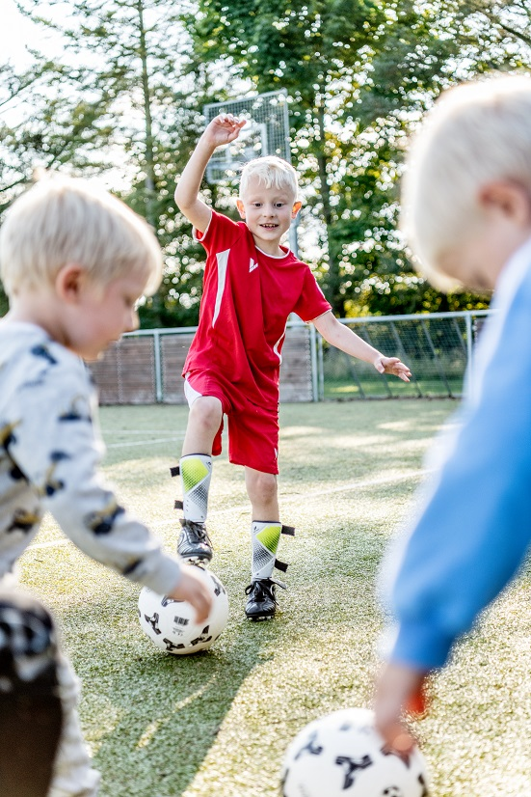

Oversigt over fradrag vedr. 25 års-reglen i lokaletilskud ud fra lokaletype:

Lokaletype | Fradrag sker ved følgende andel af medlemmer over 25 år:
Selvejende haller, minihaller | Intet fradrag
Alle lokaletyper på efterskoler, andre kommuner og  andre privatejede lokaler/haller | 41%
Motionscenter | Intet fradrag
Squash, bowling og overdækket padelbane | Intet fradrag
Ridehal | Intet fradrag
Privatejede aktivitetslokaler, klublokaler og rytterstuer | 71%
Lejrpladser og overnatningsfaciliteter | Intet fradrag



Anvisning af kommunale/offentlige lokaler og haller samt evt. gebyr for disse

Folkeoplysningsudvalget anviser egnede, ledige offentlige lokaler, herunder idrætshaller og andre haller samt udendørsanlæg, der er beliggende i kommunen, og som tilhører kommunen, regionen eller staten, til foreninger, der er godkendt efter Folkeoplysningsloven.

Prioriteringsrækkefølgen for anvisning af offentlige lokaler er:

- Kommunens eget brug, f.eks. folkeskole, ungdomsskole, udlejning til uddannelsesinstitutioner og udlejning til enkeltstående events

- Aktiviteter med behov for lokaler, der er særligt egnede til handicappede

- Aktiviteter for børn og unge i folkeoplysende foreninger og offentlig adgang

- Folkeoplysende voksenundervisning, herunder aktiviteter i tilknytning til undervisningen

- Aktiviteter for voksne i folkeoplysende foreninger

Kommunalbestyrelsen kan undlade at yde lokaletilskud til nye ansøgninger, hvis Folkeoplysningsudvalget kan anvise egnede offentlige lokaler/faciliteter.

Gebyr ved brug af kommunale lokaler.

Kommunalbestyrelsen har besluttet, at der ikke opkræves gebyr for anviste almindelige lokaler, men derimod for brug af lokaler fra 100 m² , minihaller, idræts- og svømmehaller, jf. nedenfor.

Gebyr pr. time fra 1. januar 2026 – se aktuelt gebyr for efterfølgende år på
www.thistedfritid.dk

Thy-Hallen:
Haller kr. 177
Springhal kr. 192
Holdtræningssalen i Thy-Hallen kr. 46
Store bassin, pr. bane kr. 30
Store bassin i alt 8 baner kr. 240
Familiebassin kr. 75
Øvebassin kr. 75
Terapibassin kr. 170
Livredder pr. time kr. 383

Sydthy Kur- og Svømmebad:
Store bassin pr. bane kr. 30
Store bassin, i alt 6 baner kr. 180
Varmtvandsbassin kr. 170
Livredder pr. time kr. 383

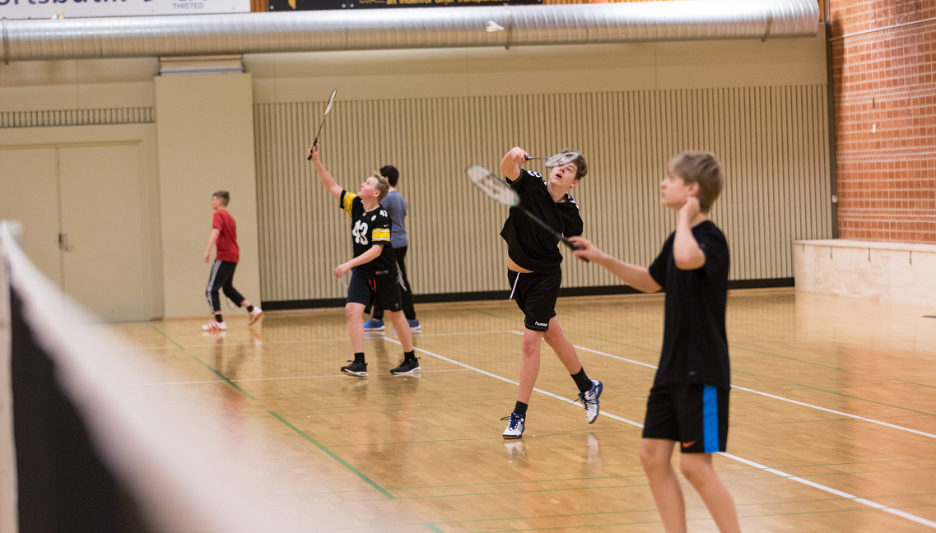

Lokaler:
Lokaler under 100 m² 0 kr.
Lokaler mellem 100 og 200 m² 46 kr.
Lokaler mellem 201 og 479 m² 80 kr.

Lokalerne skal bookes i Conventus. Gebyret opkræves af Fritidssektionen 2 gange om året (1/7 og 1/1) ved fremsendelse af faktura til foreningen – undtaget sale i Thyhallen, som opkræves 4 gange årligt.

Gebyrer for brug af kommunale faciliteter er ikke tilskudsberettiget.

Gebyr kommunale klubhuse:
Der opkræves et gebyr for brug af kommunale klubhuse.

Gebyret er fastsat til 35 % af fritidssektionens afholdte driftsudgifter vedr. lokalerne.

I de huse/lokaler, hvor der er flere brugere, deles udgiften i forhold til antal m². Kan denne model ikke anvendes sker afregning af gebyr i forhold til de enkelte foreningers timeforbrug.

Gebyret opkræves det efterfølgende år.

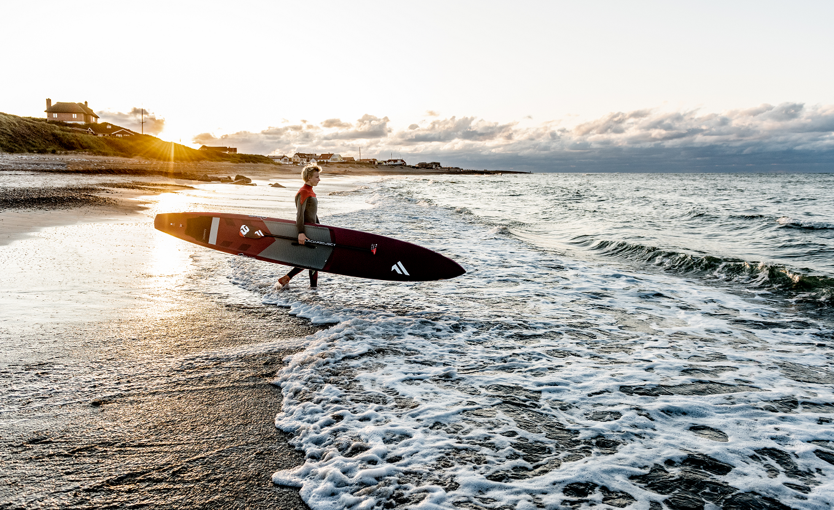

Folkeoplysningsudvalgets udviklingspulje

Puljen kan søges af aftenskoler, foreninger og organisationer, der er omfattet af Folkeoplysningsloven.

I henhold til ”Strategi- og handleplan for fritidsområdet i Thisted Kommune” kan Folkeoplysningsudvalget beslutte at yde tilskud fra udviklingspuljen til selvorganiserede grupper.

Udviklingspuljen kan yde støtte til:

- Projekter, som er nytænkende og kan udvikle den enkelte forening, aftenskole eller klub, og som kan virke som inspiration for andre

- Udviklingsprojekter som fremmer tværgående samarbejde og nye aktiviteter, som i øvrigt understøtter ”Strategi- og handleplan for fritidsområdet i Thisted Kommune”

- Udviklingsprojekter, som falder inden for et tema, som Folkeoplysningsudvalget har valgt at sætte fokus på

Ansøgning om tilskud fra puljen skal udfyldes via dette link https://www.nemform.dk/787/FolkeoplysningsudvalgetsUdviklingspulje

Ansøgningen skal indeholde en kort beskrivelse af:

- Baggrunden for ansøgningen
- Formål og idé
- Budget – indeholdende både udgifter og evt. indtægter

Der kan løbende ansøges - Folkeoplysningsudvalget afholder ca. 6 møder om året. Ansøgningerne behandles løbende, og ansøgningen skal modtages senest 14 dage før en mødedato for at komme med på dagsordenen. Alternativt behandles ansøgningen på næstkommende møde i Folkeoplysningsudvalget. Folkeoplysningsudvalgets mødedatoer kan ses på thisted.dk

Hvis folkeoplysningsudvalget imødekommer ansøgningen med en bevilling af tilskud fra udviklingspuljen, gælder følgende:

- Fritidssektionen overfører det bevilligede beløb til foreningens NemKonto
- Bevillingen skal være anvendt inden et år efter, at det bevilgede beløb er indsat på foreningens NemKonto
- Original dokumentation for tilskuddets anvendelse skal indsendes pr. mail til fritid@thisted.dk hurtigst mulig og senest et år efter, at det bevilgede beløb er indsat på foreningens konto
- Hvis det fulde tilskud ikke benyttes, skal den resterende del tilbagebetales.

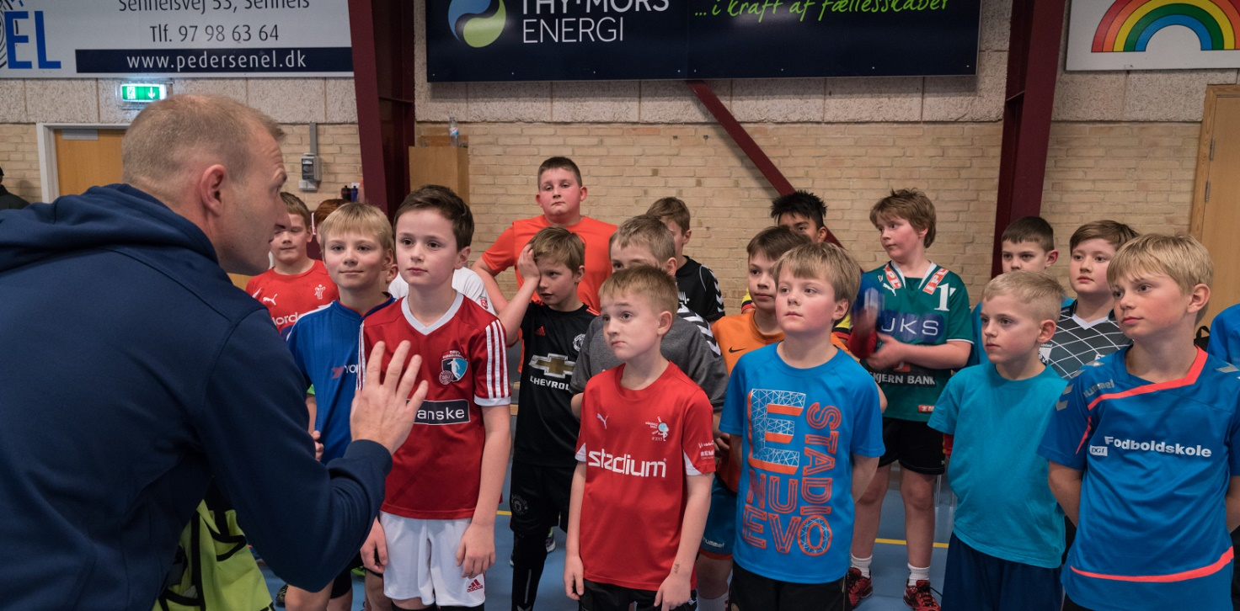

Foreningsbørnehaver og ForeningsSFO ’er

Foreningsbørnehaver og ForeningsSFO ’er i Thisted Kommune er et tiltag, hvor foreninger samarbejder med børnehaver eller SFO’er om at udbyde fritidsaktiviteter til børnene i institutionstiden. Børnene får nem adgang til at afprøve forskellige aktiviteter, og derved forbedres vilkårene for børnenes idræts- og aktivitetsudøvelse. Et sådant samarbejde forventes at være et win-win for alle parter – især børnene.

Forløbene er af en varighed på min. 10 mødegange – må gerne indeholde forskellige aktiviteter – dog mindst 4 gange med hver aktivitet. Målet er, at flere børn får lyst til at fortsætte i foreningerne efter endt forløb.

Foreningsaktiviteterne har potentiale til:

- At skabe spænding, leg og bevægelsesglæde
- At virke sundhedsfremmende og forebyggende
- At inkludere og integrere alle børn
- At indlære og udvikle sociale kompetencer
- At opbygge menneskelige tillidsrelationer
- At øge trivsel og koncentrationsevne
- At styrke motorikken med fokus på sanser
- At tage sig godt af nybegyndere

Institutionen og foreningen aftaler indbyrdes betalingen for foreningens aktiviteter. Se desuden partnerskabsaftalen under punktet økonomi.

Fritidssektionens ansatte vejleder meget gerne foreninger omkring muligheder for både Foreningsbørnehave og ForeningsSFO.

Partnerskabsaftalen til Foreningsbørnehaver kan ses her

Partnerskabsaftalen til ForeningsSFO’ er kan ses her

Oversigt over tidsfrister:

Dato | Hvad?
3.januar | Statistik modtaget fra hallen gennemgås og sendes til Fritid@thisted.dk med eventuelle bemærkninger for 4. rate 1. oktober - 31. december.
5.januar | Skema 8B Lokaletilskud for brug af lokaler på efterskoler, lokaler i andre kommuner samt brug af omklædningsrum i selvejende haller i forbindelse med udendørsaktiviteter (findes på hjemmesiden https://thistedfritid.dk/vaerktoejskassen/tilskud-til-folkeoplysende-foreninger)  Skema 8A Vedr. lokaletilskud til ”omklædningsrum i forbindelse med udendørsaktiviteter” i selvejende haller (findes på hjemmesiden https://thistedfritid.dk/vaerktoejskassen/tilskud-til-folkeoplysende-foreninger)
1.marts | Skema 3. Tro og loveerklæring vedr. love, regler og bekendtgørelser og regnskab samt erklæring om indhentelse af børneattester. SKAL INDSENDES HVERT ÅR via Conventus.
1.marts | Medlemstilskud Foreningerne udfylder via Conventus ansøgning om årets medlemstilskud inden 1.marts. Årets medlemstilskud dannes på baggrund af antal medlemmer og kontingentindtægt for det foregående år.
1.marts | For at få afregnet lokaletilskud for foregående år ansøger foreningerne via Conventus til:  Skema 4 Lejrpladser og overnatningsfaciliteter  Skema 5 Egne og lejede klublokaler samt skydebaner  Skema 6 Motionscentre  Skema 7 Squash- og overdækkede padelbaner  Skema 8 Egne og lejede ridehaller samt egne og lejede rytterstuer
5.marts | Statistik modtaget fra hallen gennemgås og sendes til Fritid@thisted.dk med eventuelle bemærkninger for 1. rate 1. januar - 28. februar.
1.april | Foreningerne indsender underskrevet regnskab for foregående år, som lever op til krav formuleret i ”Foreningshåndbogen” side 27.
1.april | Foreningerne opdaterer stamoplysninger og oplysninger om bestyrelsens sammensætning i Conventus.
5.juni | Statistik modtaget fra hallen gennemgås og sendes til Fritid@thisted.dk med eventuelle bemærkninger for 2. rate 1. marts - 31. maj.
5. oktober | Statistik modtaget fra hallen gennemgås og sendes til Fritid@thisted.dk med eventuelle bemærkninger for 3. rate 1. juni - 30. september.
November | Foreningen kan købe billetter til Thy Awards. Indbydelse sendes pr. mail til foreningerne.
November-December | Indstillinger til priser og påskønnelser til Thy Awards.
Løbende | Ansøgninger til Folkeoplysningsudvalgets Udviklingspulje, i daglig tale ”FOU’s pulje” https://www.nemform.dk/787/FolkeoplysningsudvalgetsUdviklingspulje

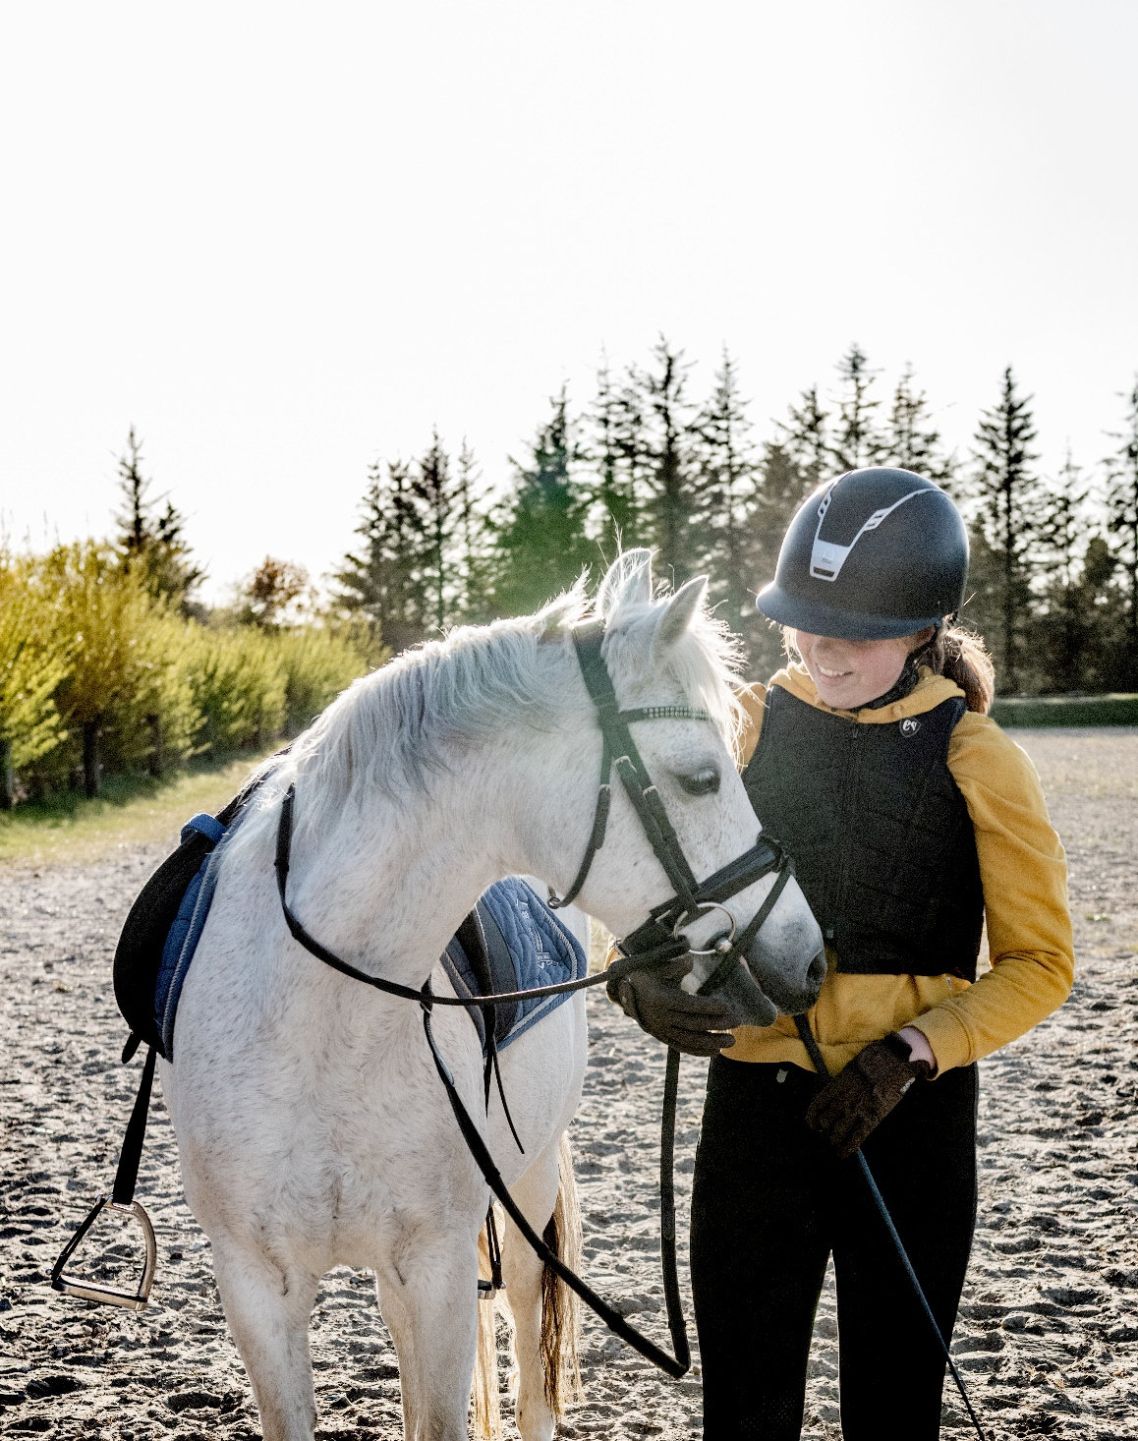

Oversigt over skemaer og blanketter

Ved ansøgning til nedenstående udfyldes blanketter i Conventus:

- Skema nr. 1: Godkendelse af en folkeoplysende forening. Bruges kun i forbindelse med nyoprettede foreningers godkendelse
- Skema nr. 3: Tro og love erklæring og erklæring om indhentelse af børneattest
- Skema nr. 4: Lokaletilskud – lejrpladser og overnatningsfaciliteter
- Skema nr. 5: Lokaletilskud – egne og lejede klublokaler og skydebaner
- Skema nr. 6: Lokaletilskud – motionscentre
- Skema nr. 8: Lokaletilskud – egne og lejede ridehaller og rytterstue
- Medlemstilskud

På thistedfritid.dk - ”foreningernes værktøjskasse” findes nedenstående skemaer. Begge skemaer udfyldes og sendes til Fritid@thisted.dk

- Skema nr. 8A: Lokaletilskud til omklædningsrum i selvejende hal i forbindelse med udeaktiviteter
- Skema nr. 8B: Lokaler på efterskoler, i andre kommuner og lignende

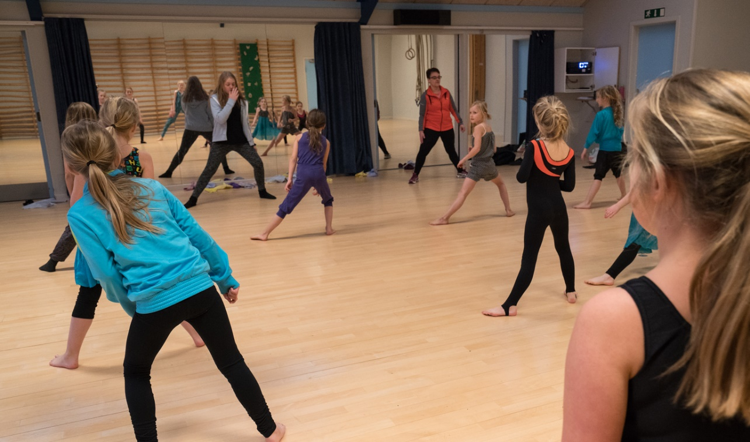

Administrationsprogrammet CONVENTUS

Thisted Kommune har købt et online IT-system, Conventus, som er udviklet som administrationsprogram til foreninger. Thisted Kommune har købt programmet således at basispakken stilles gratis til rådighed for foreninger, som selv kan tilkøbe propakken, hvis det ønskes.

Som Folkeoplysende forening i Thisted Kommune er foreningen forpligtiget til følgende vedr. Conventus:

- Oprette sig i Conventus med foreningens stamoplysninger samt oplysning om bestyrelsens sammensætning

- At opdatere foreningens stamoplysninger og oplysninger om bestyrelsens sammensætning. Vi anbefaler, at dette gøres efter generalforsamlingen hvert år

- At booke lokaler på folkeskolerne

- At booke tider i de selvejende haller/ridehaller, der lejes på timebasis (hal, minihal eller alm. lokale – ikke faste klublokaler) og anvende programmet til opgørelse af aktivitetstilskud (lokaletilskud)

Ud over ovenstående er det frivilligt, om foreningerne vil anvende de mange muligheder, der findes i Conventus. Thisted Kommunes fritidssektion afholder jævnligt kurser i de forskellige funktioner bl.a. finans-modulet, som kan holde styr på foreningens økonomi.

Der er udarbejdet nogle rigtig gode videovejledninger som ligger på www.conventus.dk

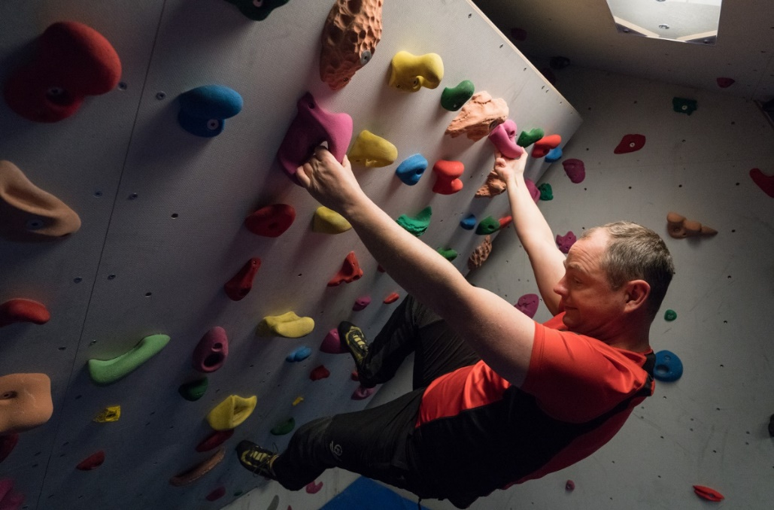

Regnskab og revision

Kopi af foreningens godkendte regnskab for det foregående regnskabsår skal indsendes til Fritidssektionen senest den 1. april.

For at opnå lokale- og medlemstilskud skal foreningens regnskab leve op til følgende krav:

- Regnskabet indsendes hvert år og skal være underskrevet af den samlede bestyrelse.
Bilag skal gemmes i 5 år.
- Hvis foreningen modtager mere end 500.000 kr. i kommunalt tilskud, skal regnskabet underskrives af en registreret revisor

Regnskabsåret skal følge kalenderåret og skal indeholde følgende poster:

Indtægter:
- Samlet kontingentindtægt for medlemmer under 25 år
- Samlet kontingentindtægt for medlemmer over 25 år
- Samlet kontingent for passive- og æresmedlemmer
- Medlemstilskud fra Thisted Kommune
- Indtægter ved udleje af egne og lejede lokaler
- Lokaletilskud fra Thisted Kommune fordelt på lokaletyper - hal, minihal, motionscenter, squashbaner, klublokaler, lejrpladser og alm. lokaler

Bemærk vedr. lokaletilskud:
Der kan ikke uden accept fra Fritidssektionen modtages indtægter (herunder også sponsorater eller lign.) fra den lokaleejer, som udlejer lokaler til foreningen.

Udgifter:
- Lokaleleje fordelt på lokaletyper – se afsnittet tilskud til egne og lejede lokaler på side 12.
- For egne eller lejede klublokaler opgøres udgiften på følgende poster:
Lejeudgift lejede klublokaler
Renter og bidrag af prioritetsgæld
Ejendomsskat, renovation og vand
Forsikring egne lokaler – kun bygningsforsikring (ikke løsøre)
Vedligeholdelse (ikke forbedringer) HUSK at medsende dokumentation
Varmeudgifter jf. slutopgørelsen ellers det indbetalte beløb i regnskabsåret samt evt. regulering
Eludgifter jf. slutopgørelsen ellers det indbetalte beløb i regnskabsåret samt evt. regulering
Rengøring
Tilsyn

Ekstern revision:
BDO Revision udfører ekstern revision af et antal foreningers regnskaber hvert år. Derfor er det vigtigt, at ovenstående fremgår af foreningens regnskab, og at der foreligger dokumentation for både indtægter og udgifter.

Følgende kan foreningen bl.a. forvente, at revisionen vil se:
- Seneste vedtægt med underskrift af bestyrelsen
- Regnskab med underskrift af bestyrelsen
- Medlemslister/indbetalt kontingent
- Dokumentation for udgifter, der søges lokaletilskud til

Procedurer vedr. tidsfrister

Følgende procedure er godkendt af Folkeoplysningsudvalget og kan anvendes, når tidsfrister ikke overholdes af de foreninger, som ønsker at modtage tilskud:

- Efter en uge:
Skriftlig påmindelse sendes pr. mail til foreningens e-mailadresse

- Efter to uger:
Telefonisk henvendelse til foreningens kontaktperson med henblik på afklaring i henhold til det data, Fritidssektionen mangler for at kunne udbetale foreningens tilgodehavende

- Efter 4 uger:
Skriftlig påmindelse sendes til foreningens e-mailadresse og til foreningens kontaktperson om, at foreningen mister retten til aktuelle tilskud, hvis foreningen ikke har indsendt nødvendige oplysninger inden to uger

- Efter 6 uger:
Skriftlig påmindelse sendes til foreningens e-mailadresse og til foreningens kontaktperson om, at foreningen slettes som godkendt folkeoplysende forening, hvis den ikke inden for en tidsfrist af 3 uger har indsendt nødvendige oplysninger, eller har givet oplysning om at foreningen fortsat fungerer

- Efter 9 uger:
Foreningen slettes som godkendt folkeoplysende forening uden yderligere påmindelse og varsel

Medarbejdere i Fritidssektionen:

Post til Fritidssektionen sendes til fritid@thisted.dk

Peter Emil Højlund, leder af Fritidssektionen, pethoe@thisted.dk tlf. 99174154

Mikke Møller Aggerholm, talent og eliteidrætskoordinator mikagg@thisted.dk tlf. 23371856

Lisbeth Yde Larsen, forenings- og breddeidrætskonsulent/DGI lyla@thisted.dk tlf. 21707534

Mogens Sørensen, forenings- og breddeidrætskonsulent mogs@thisted.dk tlf. 23342678

Tom Klausen, fritidsguide tomx321@thisted.dk tlf. 21593659
Randi Pedersen, administrativ medarbejder ranp@thisted.dk tlf. 99172453

Anne Heskjær, administrativ medarbejder ahel@thisted.dk tlf. 99172458

